Эмульсия для удаления стойких красок с волос COLOR OFF
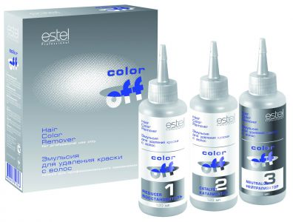
Идеальная альтернатива обесцвечивающим средствам
- Надежно удаляет косметический цвет с волос.
- Сохраняет натуральный пигмент волос.
- Не содержит осветляющих компонентов и аммиака.
- Не осветляет волосы.
- Дает возможность корректировать цвет волос непосредственно после окрашивания.
- Гарантирует безопасное и бережное удаление красителя.
ОБЪЁМ: 3x120 мл
Арт. C/F
Инструкция по применению
ВНИМАНИЕ: Работайте в перчатках в хорошо проветриваемом помещении. Немедленно закройте флаконы после применения. Состав наносите сразу же после приготовления, так как с течением времени его эффективность снижается.
ПРИМЕНЕНИЕ:
  - В неметаллической посуде смешайте требуемое количество ВОССТАНОВИТЕЛЯ (флакон №1) и КАТАЛИЗАТОРА (флакон №2) в соотношении 1:1 и нанесите состав на волосы.
  - Время выдержки – 20 минут, возможно использование тепла.
  - По истечении времени выдержки удалите состав полотенцем и оцените полученный результат. Если желаемый результат не достигнут, то повторно нанесите свежеприготовленный состав ВОССТАНОВИТЕЛЯ (флакон №1) и КАТАЛИЗАТОРА (флакон №2), оставьте на 20 минут (можно с теплом). Процедуру нанесения свежего состава повторяйте до тех пор, пока не будет достигнут желаемый результат.
  - Затем промойте волосы большим количеством теплой воды и определите степень удаления красителя с волос. Для этого нанесите на прядь волос НЕЙТРАЛИЗАТОР (флакон №3) на 3 минуты и смойте водой. Если цвет на пряди частично или полностью возвращается, то это свидетельствует о неполном удалении красителя и процедуру нанесения смеси необходимо повторить (до желаемого результата).
  - На подсушенные полотенцем волосы нанесите НЕЙТРАЛИЗАТОР (флакон №3) на 3 минуты, смойте водой. Промойте волосы три раза шампунем глубокой очистки (не затрагивая кожу головы). Обработайте волосы бальзамом.
  - Через 40 минут после процедуры удаления красителя волосы готовы к окрашиванию.
ВНИМАНИЕ:
  - При окрашивании рекомендуется использовать крем–краску на 1 уровень выше выбранного цвета и окрашивать волосы, применяя оксигент с большим процентом перекиси: 6% вместо 3% , 9% вместо 6% и т.д.
  - Для удаления черного или темно-коричневых тонов рекомендуем сделать многократное нанесение состава, приготовленного из ВОССТАНОВИТЕЛЯ (флакон № 1) и КАТАЛИЗАТОРА (флакон № 2) в соотношении 1:1, – не менее 2-3 раз. Затем выполните декопирование (обесцвечивающая пудра ESSEX/DE LUXE + 1,5% (3%), соотношение 1:6). Время выдержки определяется визуально (не более 20 минут).
МЕРЫ ПРЕДОСТОРОЖНОСТИ:
  - Только для профессионального применения.
  - Не наносить на раздраженную или поврежденную кожу головы.
  - Работать в перчатках в хорошо проветриваемом помещении.
  - Избегать попадания на одежду.
  - При попадании в глаза немедленно промыть большим количеством воды, при необходимости обратиться к врачу.
  - Хранить в недоступном для детей месте.
  - Применять только для удаления стойких (окислительных) красок. Если Вы не совсем уверены, какой краской были обработаны волосы, рекомендуется выполнить предварительную проверку на одной пряди волос.

